VCI-PLT平台系统

三员管理手册

修改记录
制作人 | 所属部门 | 制作日期 | 版本 | 变更内容

文档审核
审核人 | 所属部门 | 审核日期 | 意见

文档分发
审核人 | 所属部门 | 审核日期 | 意见

目 录
1 三员管理操作说明 3
1.1 系统管理员操作说明 3
1.1.1 设置密码策略 3
1.1.2 用户管理 5
1.1.3 部门管理 6
1.1.4 角色管理 7
1.1.5 流程管理 8
1.1.5.1 流程模板分类 8
1.1.5.2 流程模板定义 9
1.1.6 文件柜管理 16
1.2 安全管理员操作说明 17
1.2.1 功能模块授权 17
1.2.2 查看普通用户的登录日志、操作日志 18
1.3 审计管理员操作说明 18
1.3.1 登录日志查询 19
1.3.2 授权日志查询 19
1.3.3 操作日志查询 20

简介

三员定义

三员权限描述

操作说明

系统管理员操作说明
系统管理员sysAdmin登录

设置密码策略
密码组合方式：密码组合方式是密码策略中可选的类型。

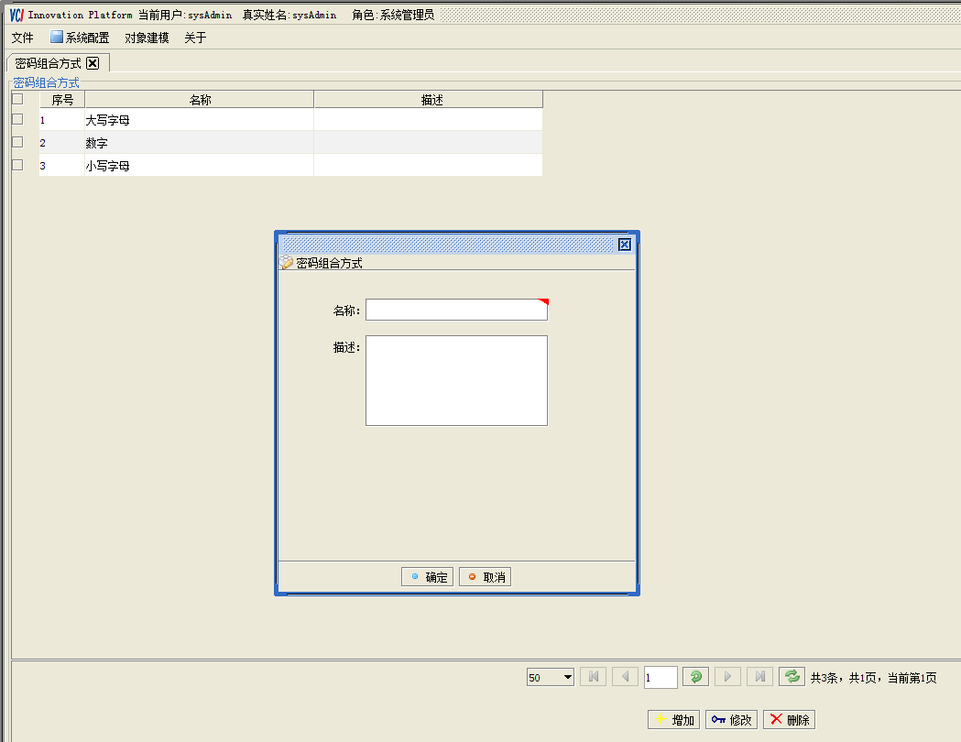
【增加】用于增加密码组合方式
【修改】用于修改密码组合方式
【删除】用于删除密码组合方式

密码组合方式取值：为密码组合方式设置取值范围
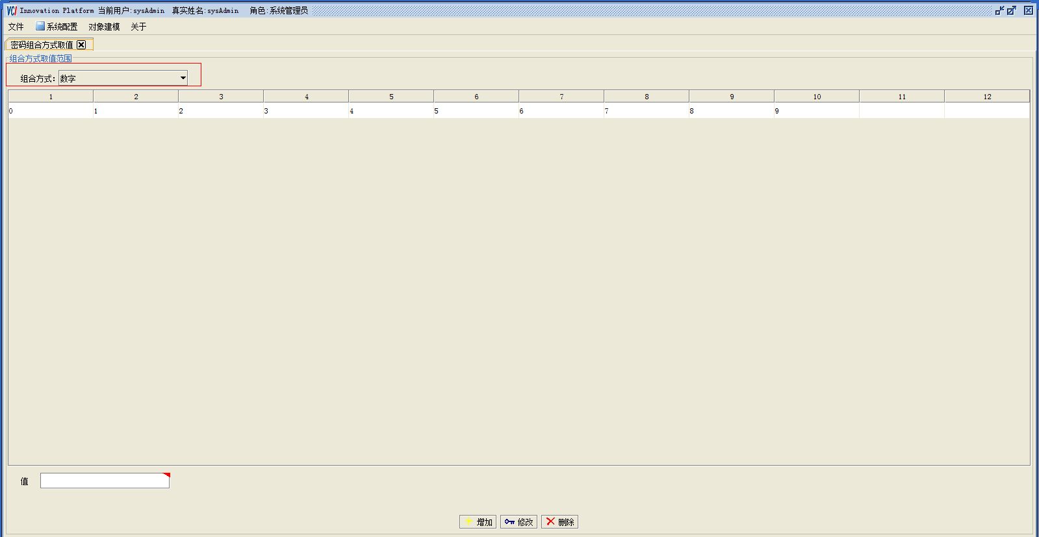
【增加】用于给组合方式增加取值范围
从组合方式下拉列表选择组合方式，在左下角“值”输入框输入要增加的取值范围，点击“增加”按钮。
【修改】用于给组合方式修改取值范围
从组合方式下拉列表选择组合方式，在取值范围列表单击要修改的值，在左下角“值”输入框输入要修改的取值范围，点击“修改”按钮。
【删除】用于给组合方式删除取值范围
从组合方式下拉列表选择组合方式，在取值范围列表单击要删除的值，点击“删除按钮。

密码策略：设置用户密码策略
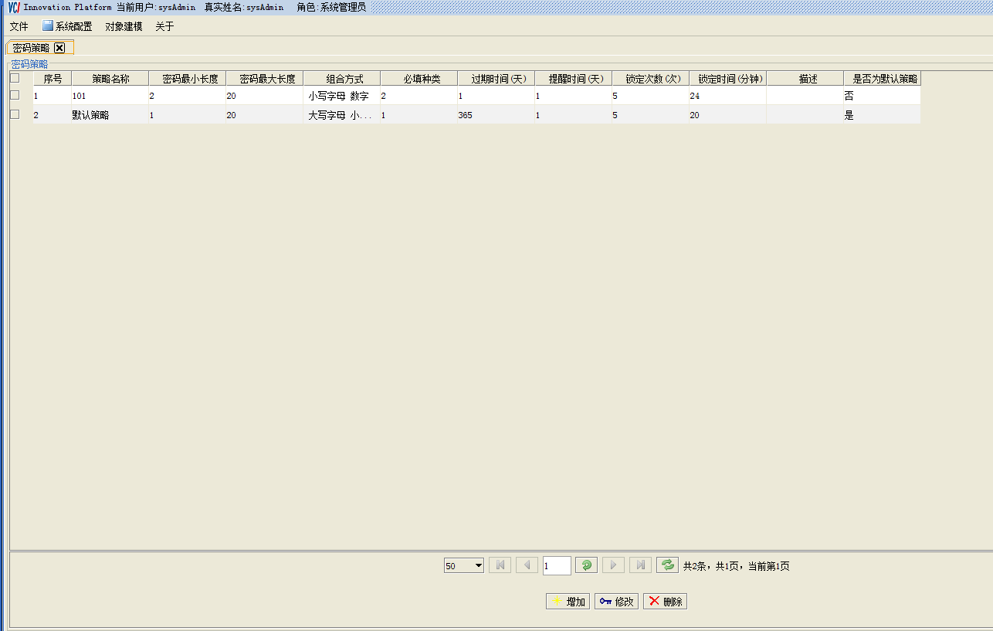
【增加】用于增加密码策略
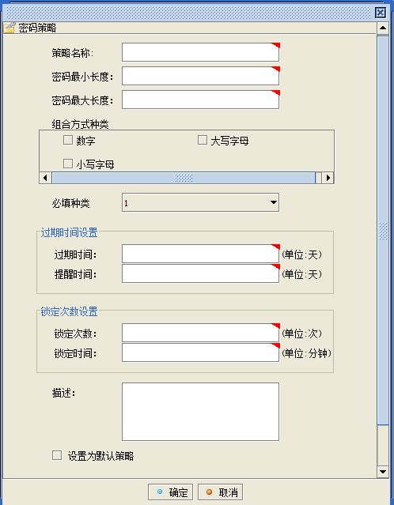
【修改】用于修改密码策略
【删除】用于删除密码策略

用户管理
选择用户管理sheet页，看到如下界面
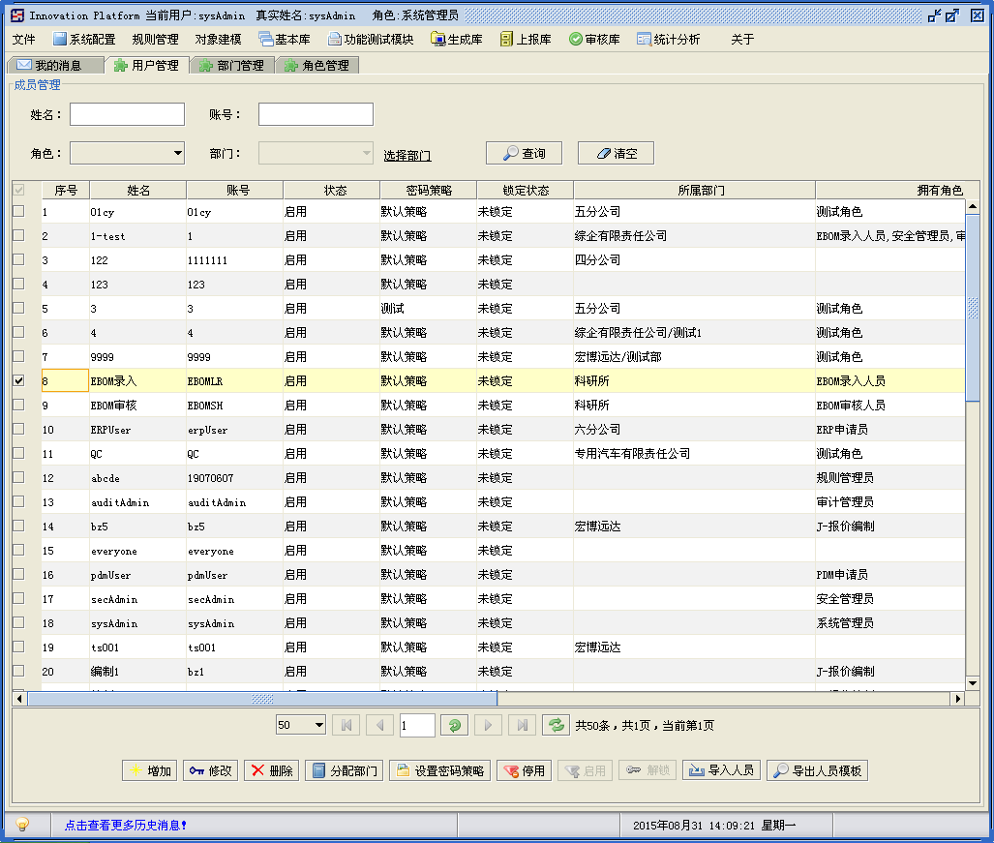
图 用户管理
【增加】用于增加用户
【修改】用于修改用户的信息
【删除】用于删除用户
【分配部门】用于给用户分配部门
【设置密码策略】用于给用户设置密码策略
【停用】用于将用户停用，需要用时点击启用按钮可以再次使用
【启用】用于启用用户
【解锁】用于解锁输入密码错误导致的账号锁定
【导入人员】批量导入用户
【导出人员模板】导出导入人员所用的模板

部门管理
选择部门管理sheet页，看到如下界面
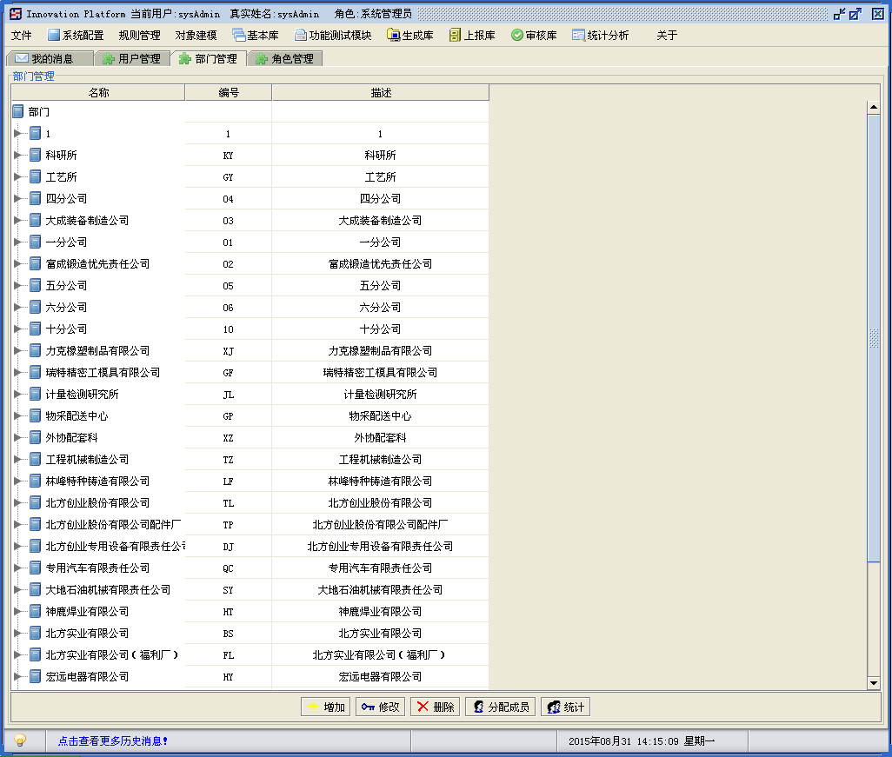
图 部门管理
【增加】用于增加部门
【修改】用于修改部门
【删除】用于删除部门
【分配成员】用于给各个部门分配成员
【统计】用于统计各个部门的人员信息

角色管理
选择角色管理sheet页，看到如下界面
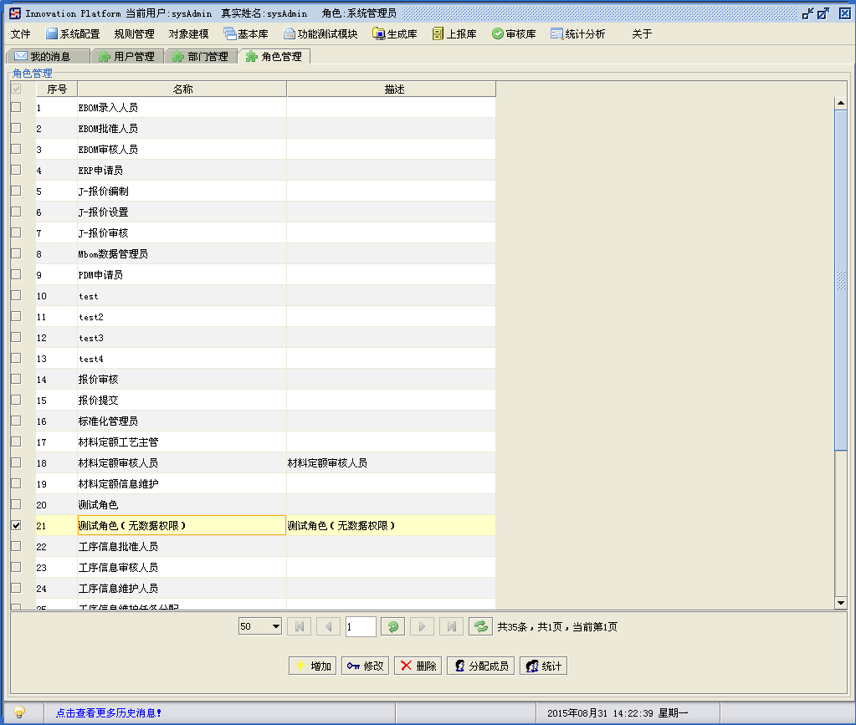
图 角色管理
【增加】用于增加角色
【修改】用于修改角色
【删除】用于删除角色
【分配成员】用于给各个角色分配成员
【统计】用于统计各个角色的人员信息

流程管理

流程模板分类
流程模板分类是为流程模板创建的分类，方便统一管理。
对“系统配置”下的“流程模板管理”有权限的成员，在登录系统后，就可以查看到“系统配置”-》“流程模板管理” -》“流程模板分类”，就会显示系统中已经存在的所有流程模板分类。
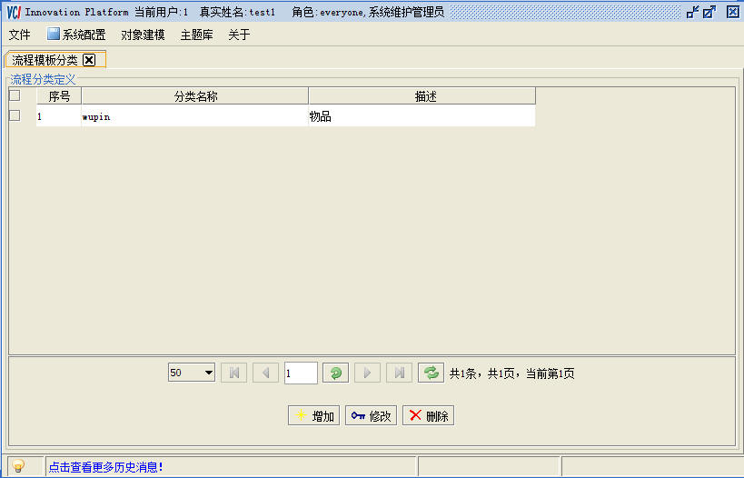
图 流程模板分类
如果要添加一个流程模板分类，可以点击“增加”按钮，在弹出的“创建模板分类”窗口中输入内容后，点击“确定”按钮。这样就成功添加了一个流程模板分类。
名称，分类的业务对象名称，必填项
描述，分类的相关描述
如果要修改某一个流程模板分类，可以在“流程分类定义”中选择这个分类，然后点击“修改”按钮，在弹出的“编辑模板分类”这个窗口中输入内容后，点击“确定”按钮。这样就成功地修改了这个流程模板分类。
如果要删除某一个流程模板分类，可以在“流程分类定义”中选择这个分类，点击“删除”按钮，在弹出的删除确认框中点击是，那么就成功地将这个流程模板分类删除。
注意：
如果这个流程模板分类下含有流程模板，将不允许删除。
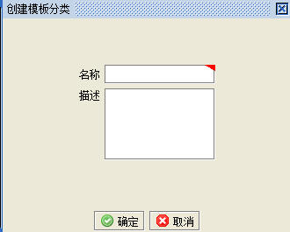
图 增加流程模板分类

流程模板定义
流程模板定义是定义流程的模板，以供系统使用
对“系统配置”下的“流程模板管理”有权限的成员，在登录系统后，就可以查看到“系统配置”-》“流程模板管理”。
进入“流程模板管理”页面后，在“流程分类”下拉框中选择一个分类，下方的列表中就会显示这个分类下的所有流程模板，右侧流程预览窗口将显示分类下流程模板的预览图。
这个列表中有三列内容。
名称，模板的名称
版本，在模板发生更改时，就会在原有的版本号上加1，这个列表中会显示所有的版本。
状态，停用或启用，只有状态为启用的流程模板才能被使用。模板在创建完成时，默认为停用状态。请注意模板的状态。
如果分类下的模板太多，可以在“流程模板名称”中输入内容，然后点击“查询”按钮，会根据输入的内容进行模糊查询。然后显示在下方的列表中。
如果要新增一个流程模板，可以在选择流程分类后，点击“增加”按钮，在弹出的“流程自定义”窗口中输入绘制好流程图后，点击“部署”按钮，如果内容符合要求，将会成功部署这个流程。
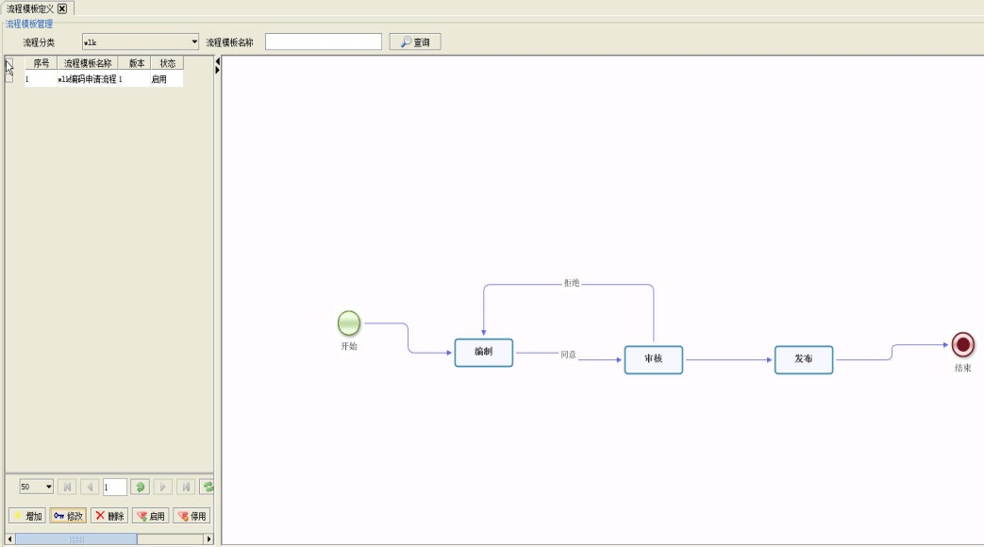
图 3-49 流程模板列表
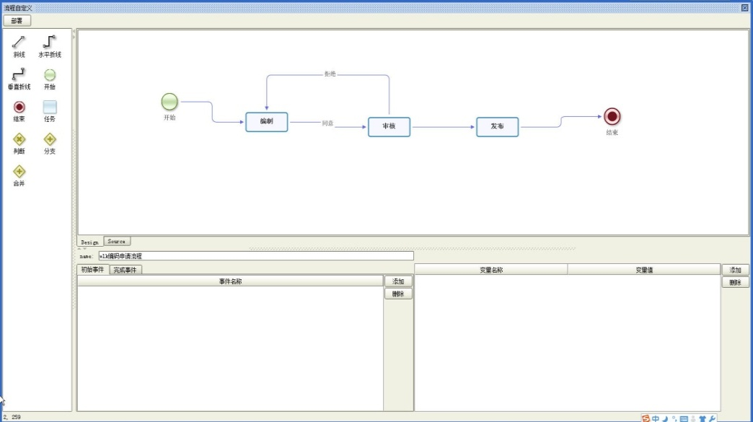
图 3-50流程绘制窗口
如图中所示，流程自定义窗口中的左边的区域是为流程图提供元素的地方。
- 斜线，节点与节点之间中的连接线，节点包括开始，结束，任务，判断，分支，合并。这种连接线是带箭头的一个线段，如图48中的“编辑”和“审核”中间的“同意”这个就是一个斜线。
- 水平折线，也属于连接线的一种，只是一种弯曲的带水平箭头的线。
- 垂直折线，也是连接线的一种，一种弯曲的带垂直箭头的线，垂直折线和水平折线的区别是末端的箭头方向不一样。
- 不规则连接线，这个线在左侧的区域中不会提供，而是手动拖拽出来的，单击连接线后，连接线的中部会显示一个绿色的小方框，鼠标焦点移动到这个小方框上，会出现一个“”手势，点击这个小方框后，不松开鼠标右键，拖拽这个小方框到另外的位置，这样连接线就会根据拖拽的位置自动发送变化，而产生了不规则的连接线。
- 开始，流程的开始节点，不需要做任何配置，但是一个流程必须有一个开始节点。
- 结束，流程的结束节点，不需要做任何配置，但是一个流程必须有一个结束节点。如果存在了多个结束节点时，需要修改结束节点的名称以防止名称的重复。
- 任务，流程的主要元素，任务是动作的处理的节点，就是在流程中具体要做的事务节点。
- 判断，流程中可能会出现需要判断符合某种特殊的条件，来选择下一流向，判断节点就是来满足这种需求的。判断节点中需要定义的内容太多，因此判断节点是需要后台编码来定制的。成员不能随意使用这个节点。
流程自定义窗口的右上部分的区域，是流程画板，在这个区域中可以绘制流程图的样子，可以增删元素，可以移动元素的位置，可以选择具体的元素。
- 选中元素，当鼠标单击元素节点时，便会选中这个元素，选择后，这个元素会以8个绿色的方框和虚线圈起来，同时窗口的底部会显示这个元素的相关属性。
- 绘制连接线，当选中了元素后，鼠标移动到这个元素的中心，就会显示手势，且元素会被以绿色的实现方框圈住，表示可以进行绘制连接线了。此时按住鼠标左键不放，拖拽鼠标到下一个节点。这样就成功绘制了连接线。在默认的情况下，绘制的连接线是不规则的连接线，如果在左侧的按钮区域中选择了某种连接线，将会绘制这种类型的连接线。
- 移动元素，对于连接线的移动，在前面已经介绍了。节点也可以被移动，当元素被选中时，将鼠标移动到元素的内部且不为中心的地方，鼠标会显示为“”，按照鼠标左键不放，拖拽到其他地方，松开鼠标后，这个元素就会移动该位置。同时如果元素有连接线，也会跟着变化。
- 删除元素，在选中了元素后，点击键盘上的“Delete”，就会将这个元素从画布上删除，如果这个元素上有连接线，会将这个元素上的连接线一起删除，无论是流入还是流出的连接线（流入是从其他节点开始到达当前节点结束的连接线，流出是从当前节点开始到达其他节点结束的连接线）。
- 编辑元素名称，在选中了元素后，鼠标移动到元素的中心，双击元素，此时元素的名称就处于编辑状态，输入名称后，点击回车键，这个元素就会显示新的名称。
- 查看模板源文件，点击“Source”，就会显示这个模板的源文件。这个内容不做解释，无需关心它。点击“Design”,又会显示设计画板。
流程自定义窗口中的下部分的区域是元素的属性编辑区域，在流程画布中选择某个元素，下方就会显示它的属性。每个元素的属性是不相同的。
- 流程属性，在流程画布的空白地方，单击鼠标，下方就会显示流程的属性。Name表示流程的名称，即在流程模板列表中显示的那个流程名称，是必填项。
图 3-51流程属性
- 开始节点，开始节点的属性仅包含“名称”这一个属性，也只能修改名称。
- 连接线，也叫路由名称可以自己定义，包括基本属性，事件，业务功能三项
- 基本属性，基本属性中包括名称
- 事件，事件是指流程在执行这个任务时执行的动作。就是通过这些事件，才能控制数据的完整性。
事件是指流程进入这个路由时执行的事件。点击“事件”后，点击“添加”按钮，在“事件名称”面板中会增加一个下拉菜单，在菜单中选择具体的事件，在右侧输入参数名称，参数值保存即可。如果要删除某个事件，可以在“事件名称”中选择这个事件，然后点击“删除”按钮。

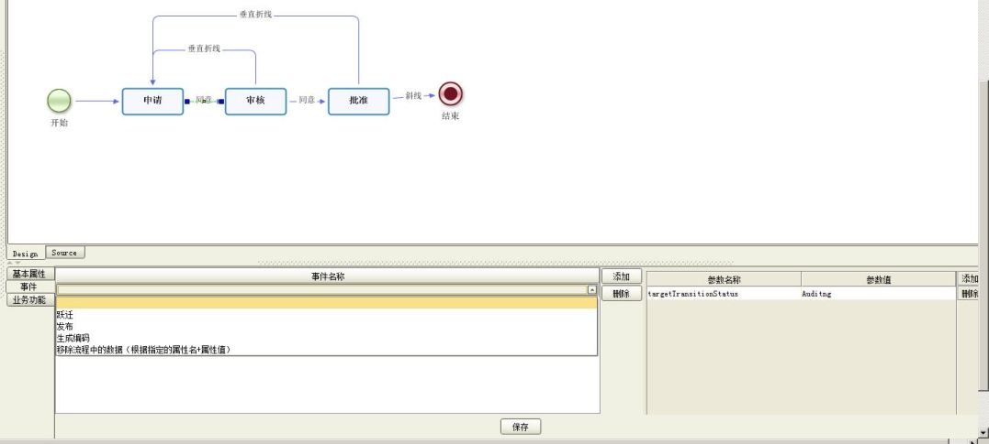
图 3-52 连接线属性
- 任务属性，任务的属性包括“基本属性”，“事件”，“责任人”，“委托人”，“业务功能”，“控制策略”这六项。
- 基本属性，基本属性中包括名称
- 事件，事件是指流程在执行这个任务时执行的动作。就是通过这些事件，才能控制数据的完整性。
事件包括初始事件和结束事件。初始事件是指流程刚好流入这个任务节点时执行的事件，而结束事件是指这个任务节点结束，将要流向下一个节点时执行的事件。但是其中可以选择的具体事件都是相同的。点击“事件”后，然后选择“初始事件”还是“完成事件”后，点击“添加”按钮，在“事件名称”面板中会增加一个下拉菜单，在菜单中选择具体的事件即可。如果要删除某个事件，可以在“事件名称”中选择这个事件，然后点击“删除”按钮。
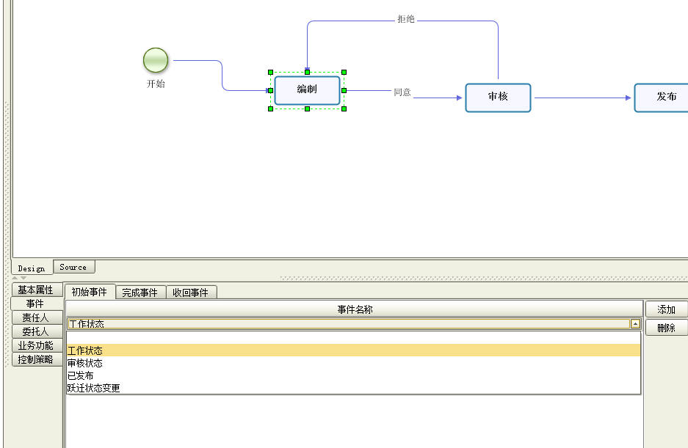
图3-53节点事件
- 责任人，责任人是为流程配置任务节点的处理人，可选的配置有四种，成员，角色，部门和自定义用户规则。
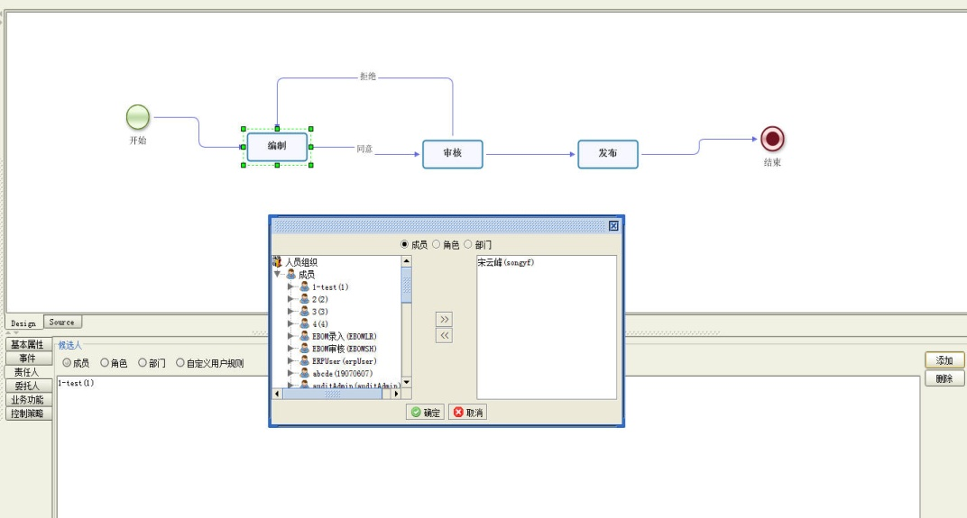
图 3-54选择成员
- 选择成员后，点击右侧的“添加”按钮，就会弹出“选择责任人”的窗口，且默认显示“成员”，在“成员”树中选择某个成员，双击或者点击“>>”按钮，然后点击“确定”按钮，这样就成功添加了成员。如果要删除某个成员，可以底部的面板中选择这个成员，然后点击“删除”按钮。如果是在“选择责任人”窗口中未点击“确定”之前就要去除已经选择的某个成员，可以在已选成员面板中，选择这个成员然后点击“<<”按钮。
- 选择角色后，点击右侧的“添加”按钮，就会弹出“选择责任人”的窗口，且默认显示“角色”，在“角色”树中选择某个角色，双击或者点击“>>”按钮，然后点击“确定”按钮，这样就成功添加了角色。如果要删除某个角色，可以底部的面板中选择这个角色，然后点击“删除”按钮。如果是在“选择责任人”窗口中未点击“确定”之前就要去除已经选择的某个角色，可以在已选角色面板中，选择这个角色然后点击“<<”按钮。
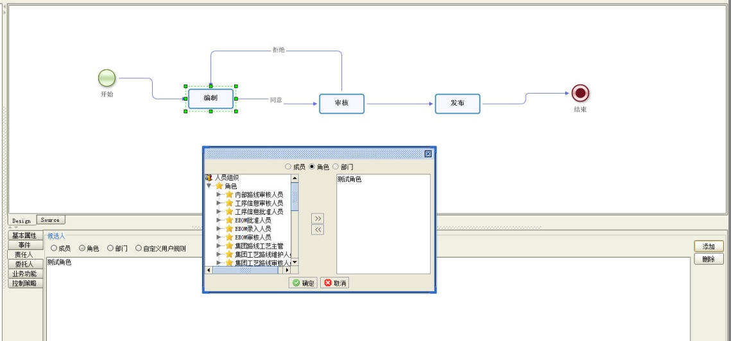
图3-55 选择角色
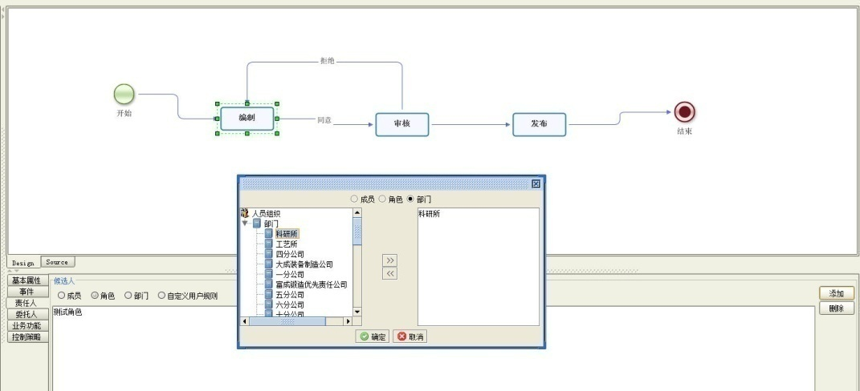
图 3-56选择部门
- 选择部门后，点击右侧的“添加”按钮，就会弹出“选择责任人”的窗口，且默认显示“部门”，在“部门”树中选择某个部门，双击或者点击“>>”按钮，然后点击“确定”按钮，这样就成功添加了部门。如果要删除某个部门，可以底部的面板中选择这个部门，然后点击“删除”按钮。如果是在“选择责任人”窗口中未点击“确定”之前就要去除已经选择的某个部门，可以在已选部门面板中，选择这个部门然后点击“<<”按钮。
- 选择“自定义用户规则”后，点击这个单选框下方的面板中的“添加”按钮，会新增一行的内容，在其中输入类名称和参数值，点击回车键，这个内容就添加成功。流程在执行时就会使用输入的这个类来设置处理人。
- 在“选择责任人”窗口中也可以在“成员”，“角色”，“部门”中任意选择一个一种来设置责任人。
- 委托人，责任人有事不能完成任务可以选择委托人进行任务的完成，配置方式同责任人相同。
- 业务功能，在节点上可以扩展功能，点击“维护”按钮，在弹出的添加功能界面能添加按钮操作如图
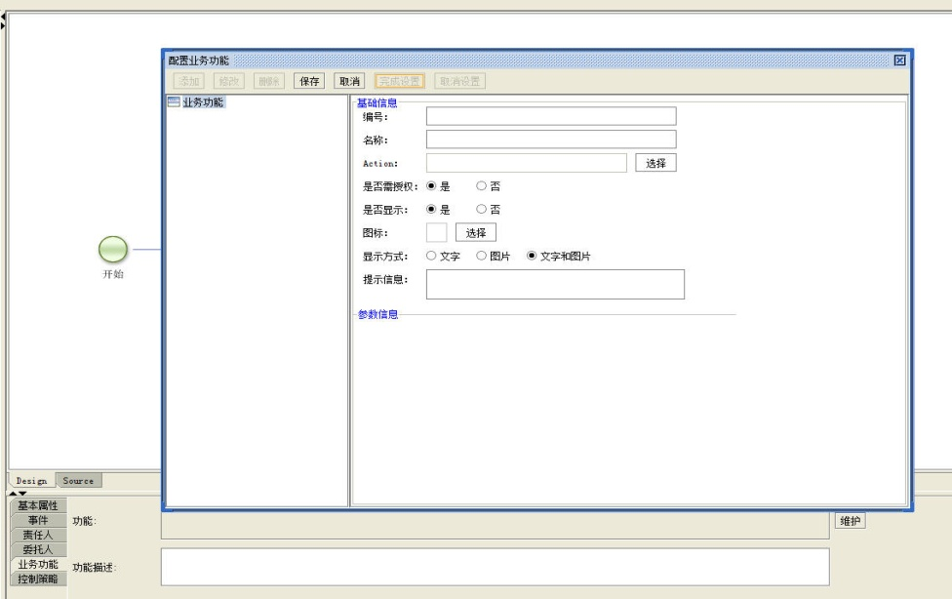
图 3-57业务功能设置
- 控制策略，每个任务节点，可能会出现多个处理人的情况，控制策略就是为了配置这种情况下，流程的处理方式。控制策略包括“任意人处理”和“所有人处理”，“任意人处理”是指所有的责任人中只要任意一个人处理后，流程就会往下流转。而“所有人处理”是表示所有的责任人都必须要处理后，才会往下流转。“是否选择候选人”是指在任务具有多个责任人时，可以指定某个特定的责任人来处理。
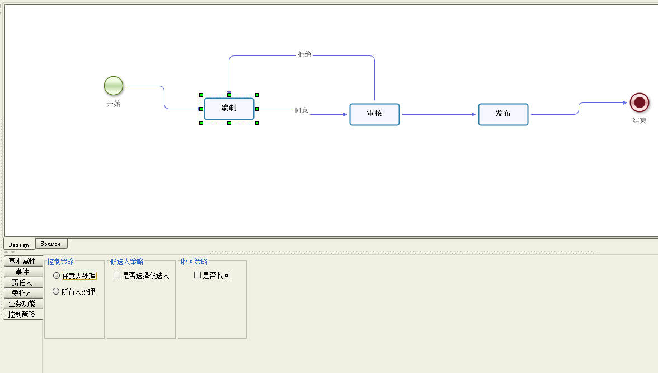
图 3-58 控制策略
- 结束节点，结束节点的属性只有名称这一项，当有多个结束节点时，需要修改结束节点的名称。
在以上操作都完成时，点击左上角的“部署”按钮，如果没有错误的话，就成功添加上了流程模板，且成功部署上。
注意：
流程必须仅有一个开始节点和至少一个结束节点
流程中的节点必须有连接线连接
流程中的节点不能出现名称重复（连接线不属于节点，可以重复）
部署成功后，在“流程模板管理”的列表中会显示这个模板的内容。
但是这个模板默认是“停用”状态的，将不会被任何地方引用。如果要启用这个模板，可以在“流程模板管理”中选择模板，然后点击“启用”按钮。
相反地，如果要停用某个模板，可以选择模板后点击“停用”按钮。
如果要对流程模板进行修改，可以在“流程模板管理”中选择这个模板，然后点击“修改”按钮，在弹出的“流程自定义”窗口中绘制了新的流程图后，点击“部署”按钮。那么就会生成一个新的版本的流程模板。
这个模板的新版本和旧版本都能使用。
如果要删除某个流程，可以在“流程模板管理”列表中选择这个模板，然后点击“删除”按钮。在弹出的删除确认框中点击是，就成功将这个模板删除掉。
注意：
模板如果已经发起过流程，将不允许被删除
模板被引用，停用时需要先解除引用

文件柜管理
用于存放使用系统时上传下载的文件。
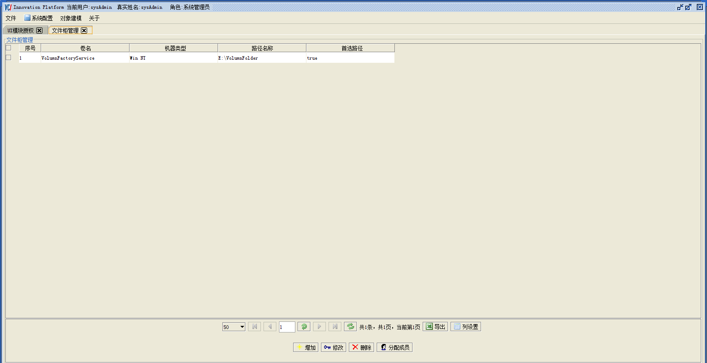

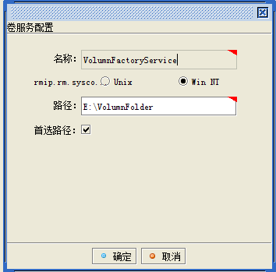
【增加】用于增加文件柜信息：输入名称和保存路径（服务器上有效的物理路径名称），首选路径为默认保存路径。
【修改】用于修改文件柜信息
【删除】用于删除文件柜信息
可将某一个文件柜设置为首选路径。

安全管理员操作说明
secAdmin登录，用于给用户分配具体的模块权限、操作权限和查看普通用户的操作日志和登录日志。

功能模块授权
secAdmin登录，默认拥有配置系统管理员（将普通用户添加到系统管理员角色）、配置安全保密员（将普通用户添加安全保密员角色）、配置安全审计员（将普通用户添加到安全审计员角色）、密码策略管理、功能模块权限配置、查看普通用户登录日志、普通用户授权日志、查看普通用户操作日志、UI授权、数据授权
保密安全管理员在系统内基于角色进行模块授权。
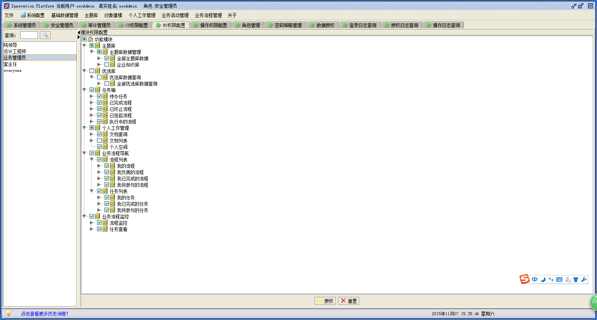
左侧是所有的角色信息，选择相应的角色，可以直接在下方搜索需要的权限名称，然后勾选，点击授权按钮，就可以在软件中出现该功能模块按钮，点击重置按钮，清除权限重新勾选；对于新增加的功能，可以通过增加授权操作来实现。

查看普通用户的登录日志、操作日志
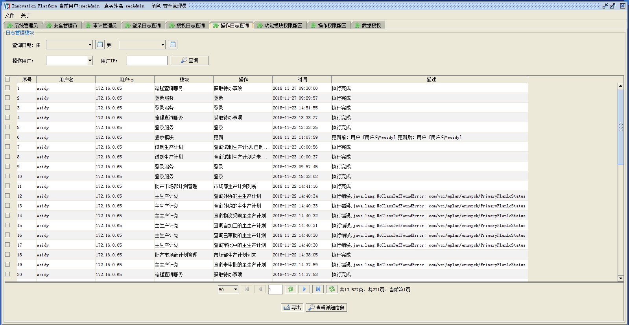
可查看普通用户的登录日志和操作日志，可根据时间、用户进行查询，可以将日志进行导出。

审计管理员操作说明
审计管理员auditAdmin登录，用于查看管理员的登录日志、授权日志、操作日志并可将日志导出为excel。

登录日志查询
选择登录日志查询sheet页，可以查看管理员的登录信息
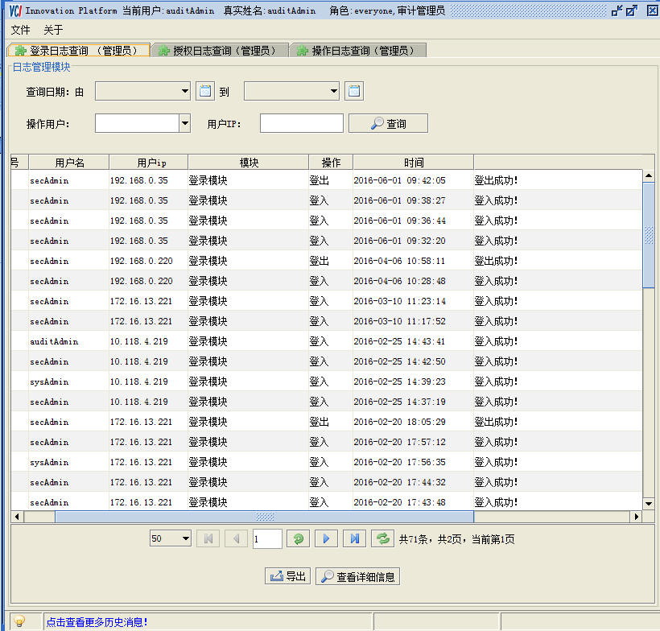

授权日志查询
选择授权日志查询sheet页，可以查看用户的授权信息
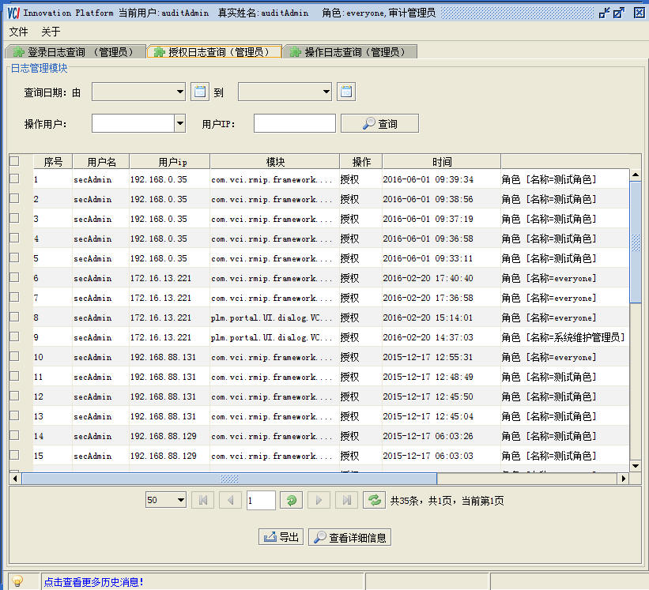

操作日志查询
选择操作日志查询sheet页，可以查看用户的操作信息
